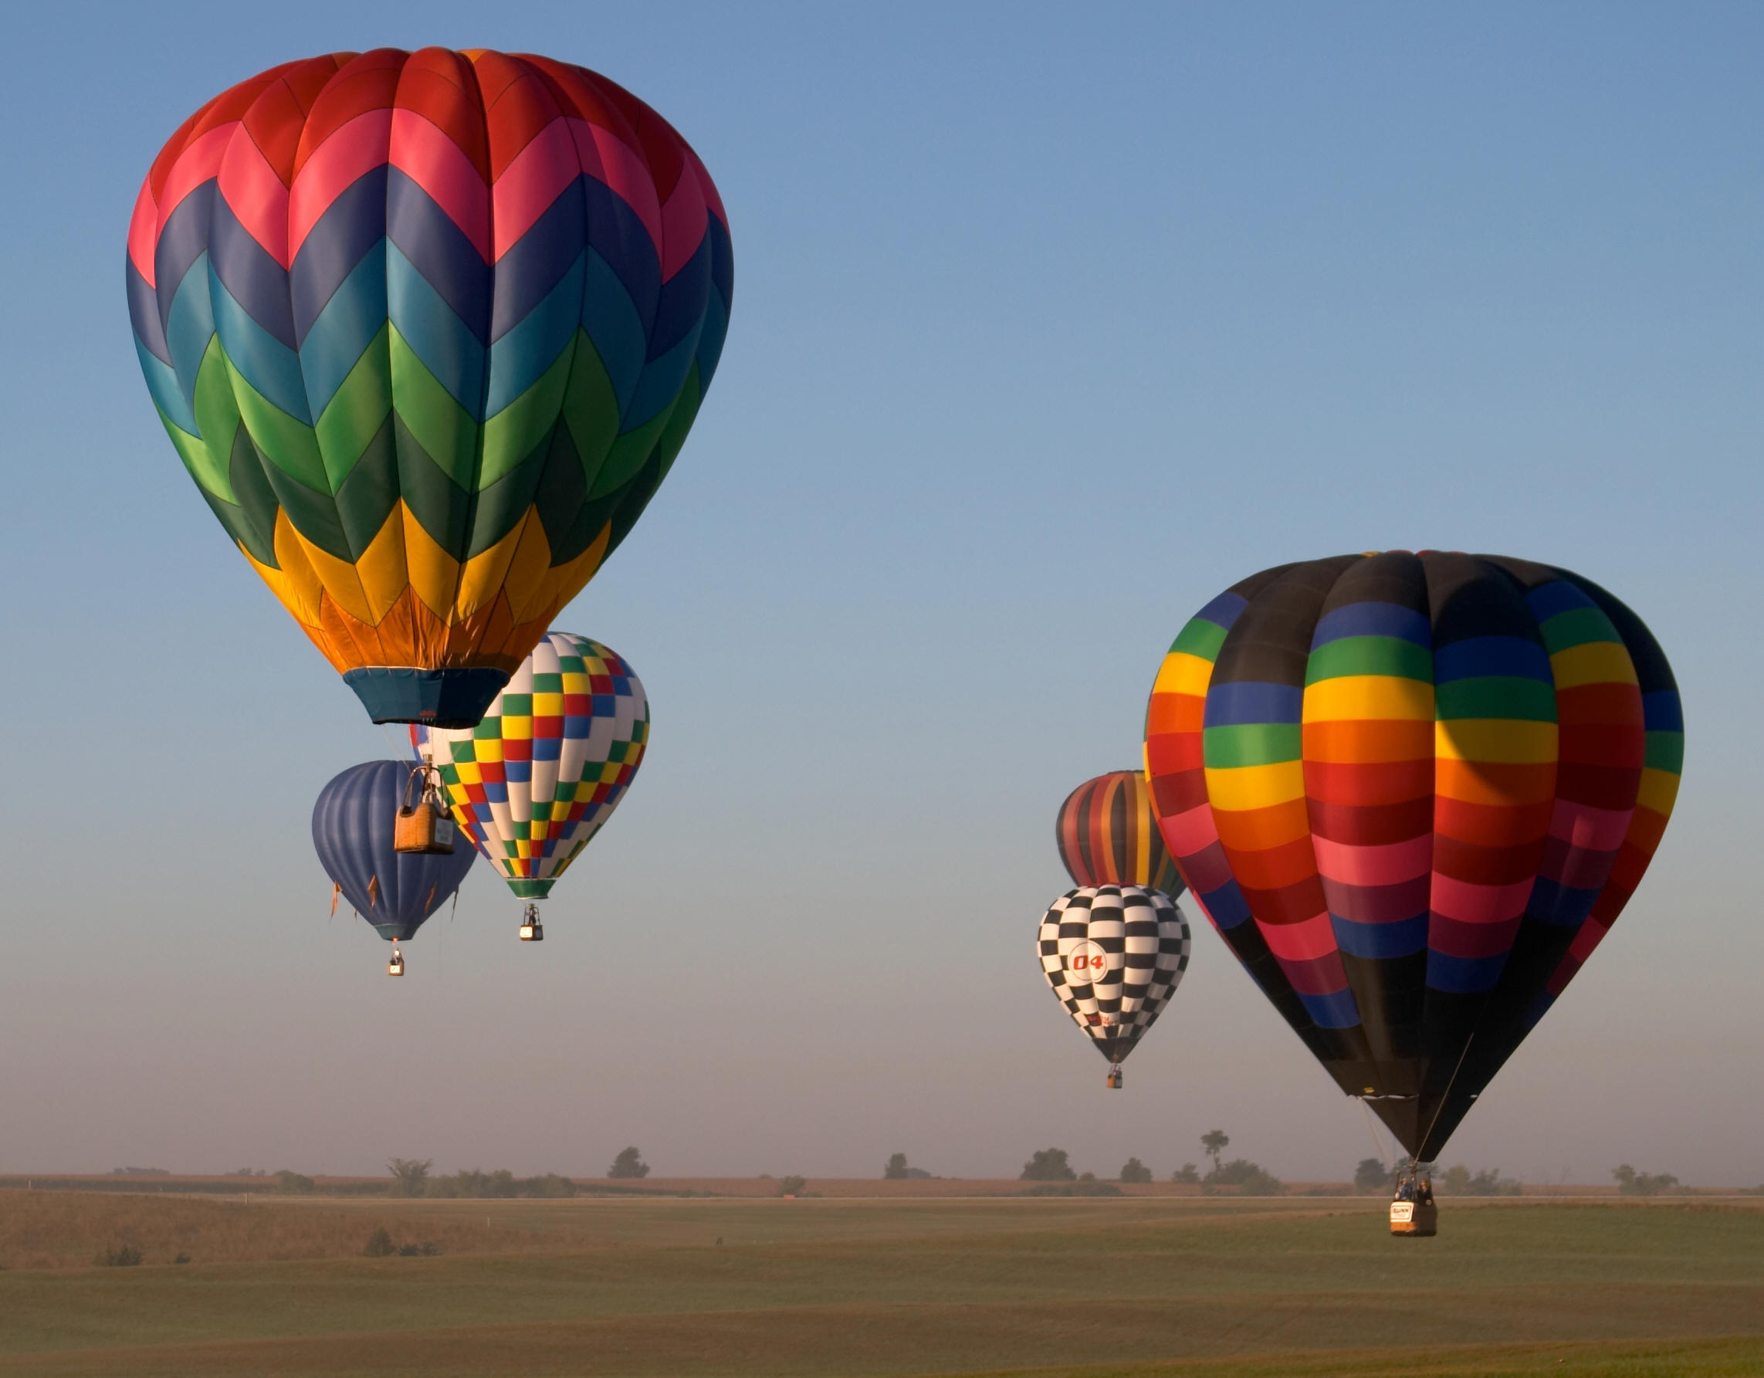

Игра

«Путешествие на воздушном шаре»

Цель игры:
прививать интерес к предмету, использовать межпредметные связи истории и математики, дать возможность наблюдать в группе процессы, происходящие при обсуждении и принятии коллективного решения.
Задачи:
- Повторение и закрепление приобретённых знаний.
- Умение применять математические знания к решению нестандартных практических задач.
- Демонстрация тесной связи предметов истории и математики.
- Расширение кругозора учащихся.
- Развитие приёмов умственной деятельности, памяти, внимания, умения сопоставлять, анализировать, делать выводы.
- Повышение информационной культуры учащихся, интереса к предмету.
- Развитие познавательной активности, положительной мотивации к предмету.
- Развивать потребности к самообразованию.
- Воспитание ответственности, самостоятельности, умения работать в коллективе.
- Показать математику как интересную науку, превратить занятие в необычный урок, где может проявить себя каждый ученик.

Тип урока: урок - путешествие.


I. Вводная часть
Учитель истории
Сегодня у нас пройдёт необычный урок-путешествие. Знания по математике помогут нам решить исторические задачи, мы узнаем с помощью математики новое из жизни наших предков.
Чтобы спорилось нужное дело
Чтобы в жизни не знать неудач,
Мы в поход отправляемся смело
В мир загадок и сложных задач.
Не беда, что идти далеко
Не боимся, что путь будет труден,
Достижения крупные людям
Никогда не давались легко.
Учитель математики
У нас с вами 2 команды. Одну команду назовём «Историками», вторую «Математиками». На уроке у нас присутствуют гости.
Объяснение правил игры (Всем участникам игры предлагается представить, что они оказались членами одного экипажа на воздушном шаре. Шар начинает падать и остается совсем немного времени до того момента, когда он упадет в море. Необходимо сохранить как можно больше шариков, на которых держится корзина.)
Представьте себе, что вы экипаж научной экспедиции, которая возвращается на воздушном шаре после выполнения научных изысканий.
Вдруг щар начинает стремительно снижаться. Шар начинает падать и остается совсем немного времени до того момента, когда он упадет в море. Необходимо сохранить как можно больше шариков, на которых держится корзина, для этого вам нужно ответить на вопросы.

( Из каждой команды вызывается один представитель и выбирает любой вопрос).

II.Основная часть
- Если в названии физкультурного снаряда изменить последнюю букву, то получится состязание в силе и ловкости у рыцарей.
Ответ-Турник-турнир

- Он погубил всех родственников, опасаясь, что они отнимут у него власть.
Ответ- Хлодвиг
- В Персии существовал древний обычай: не полагалось брать последний плод из корзины. Пятеро гостей собрались у корзины, в которой находилось 5 ананасов. Как разделить плоды поровну, чтобы никто не брал последним ананас из корзины?
Ответ-Раздав 4 ананаса, пятый отдать вместе с корзиной
- В Древнем Междуречье существовали пословицы и поговорки. Уважаемые знатоки, прочитайте некоторые из них и попробуйте предложить их русские аналоги:
  - “Хорошо одетому всегда рады”. (Встречают по одежке, провожают по уму)
  - “Он еще не поймал лисицу, а уже делает для нее колодку”. (Делить шкуру неубитого медведя)
- Задача «Как доказать?»
Средневековые писцы по заказу своих хозяев нередко изготовляли фальшивые документы- грамоты, которые должны были служить обоснованием прав монастыря или барона на ту или иную деревню. Чтобы избежать подобных подделок, в некоторых странах документ о передаче земли переписывали два раза в виде двух столбцов на одном листе пергамента.
Вопрос: Предположите, что нужно сделать, чтобы в случае спора доказать подлинность документа.
Ответ- Лист разрезали посередине зигзагообразной линией, и одна половина шла покупателю, а другая оставалась у продавца. Если возникал спор, нужно было сложить обе половины документа так, чтобы они точно совпали-только тогда документ признавался подлинным.
- «Черный ящик»
Вопрос. Что лежит в «черном ящике»?
- Снимая Это, рыцарь демонстрировал собеседнику доброе намерение: «Смотри, я безоружен».
- Бросая Это, вызывали соперника на дуэль, которая чаще всего заканчивалась гибелью одного из дуэлянтов.
- В повседневной жизни Это используется как элемент одежды, иногда надевается в особо торжественных случаях.
- В повседневности эти предметы, как правило, используются только парно.
Ответ. Перчатка.
- Вооружение рыцаря-шлем,забрало,меч,щит,кольчуга(латы)
- Какой знак надо поставить между двумя пятерками, чтобы получилось число больше 5, но меньше 6? (5,5 – запятую).
- Первое – предлог, второе – летний дом, а всё вместе порой решается с трудом? (за- дача)


Ответ-Задача
- Ребусы по математике
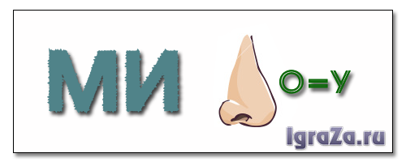
Ответ- Минус
- Конкурс «Поставьте на Ленте времени даты»
- Шут, чтобы посмешить публику сказал, что рост у него $\frac{9}{\text{5000}}$ км, а вес $\frac{2}{\text{25}}$ т. Публика смеялась: всем было ясно, что клоун выбрал неподходящие единицы длины и массы. Скажите, каков рост клоуна в см и каков его вес в кг?
(Ответ: 180 см, 80 кг)
III. Подведение итогов. Вручение призов.
«Среди всех наук Математика и История пользуется особенным уважением, основанием этому служит то единственное обстоятельство, что положения первой верны и неоспоримы, в то время как положения второй науки до известной степени спорны, и всегда существует опасность их опровержения новыми открытиями».
А. Эйнштейн

